**Тема: «Буллинг»**

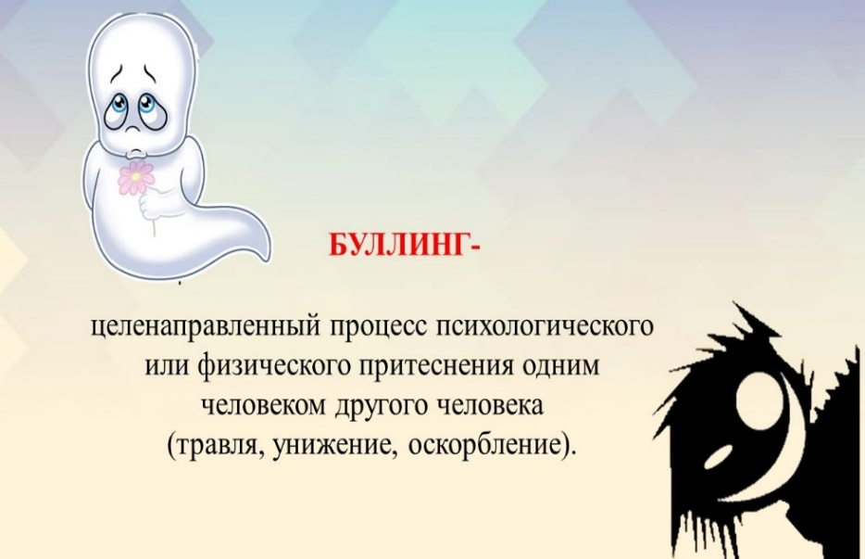

**Цель:** Формирование представлений о понятии «буллинг»

**Материалы и оборудование:** видеоролик, сюжетные картинки

**Продукт деятельности:**

**Рисунок**

**Время проведения:** 20-25 минут.

**Содержание деятельности:**

1. Приветствие. «Здравствуй друг»

2. Слушание сказки «Каспер и Буля», просмотр образовательного видеоролика.

3. Игровые упражнения.

4. Завершение занятия, ритуал окончания.

**Ход занятия:**

**1. Приветствие***.* ***«Здравствуй друг»***

Цель: сплочение детского коллектива, позитивный эмоциональный настрой.

**(Выполняем с детьми движения, согласно тексту)**

Здравствуй правая рука — протягиваем вперёд,  
Здравствуй левая рука — протягиваем вперёд,  
Здравствуй друг - берёмся одной рукой с соседом,  
Здравствуй друг — берёмся другой рукой,  
Здравствуй, здравствуй дружный круг - качаем руками.  
Мы стоим, рука в руке, вместе мы большая лента,  
Можем маленькими быть - приседаем,  
Можем мы большими быть — встаём,  
Но один никто не будет!

**2. Беседа по сказке *«Каспер и Булля*»**, просмотр образовательного видеоролика.

Ребята, случались ли с вами похожие ситуации из нашей сказки? А как вы обычно ведете себя в ситуациях, когда кто-то делает то, что вам не нравится? Рассказали ли о произошедшем взрослому или родителям? Как нужно вести себя по отношению к себе и другим?

Просмотр видеоролика : <https://www.youtube.com/watch?v=MAuQtQ23pnk>